(Цены указаны на изделия серого цвета)
С использованием пигмента цена на квадратный метр изделия повышается от 30 до 100 руб. за 1 м. кв.

Декоративные изделия
Наименование  продукции | Вид  фото | Размер мм. | Цена руб./шт.
Лев | 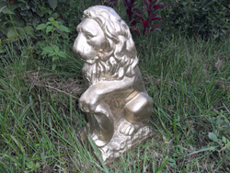 | 220*160*420 | 1000
Следы великана | 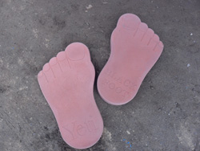 | 300*530*50 | 180
Вазон большой | 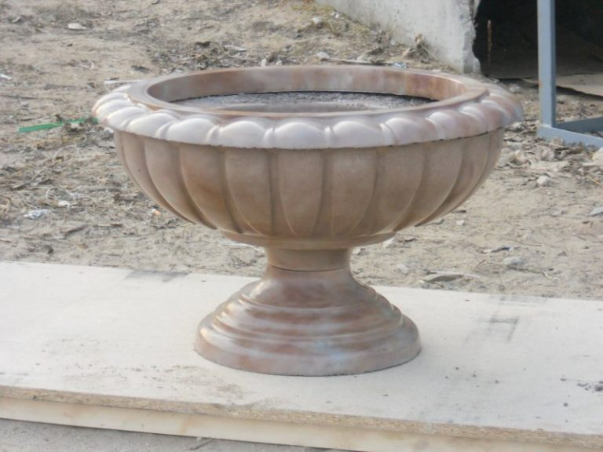 | 600*600 | 2400
Вазон малый | 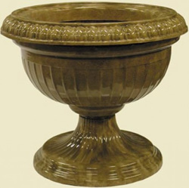 | 400*350 | 1200
Барельеф льва | 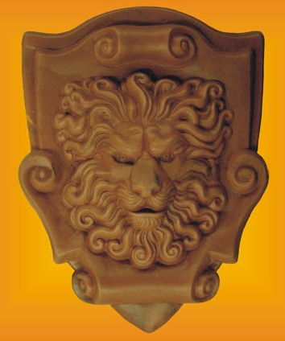 | 560*380 | 900
Черепаха | 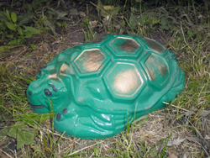 | 300*480 | 500
Крокодил | 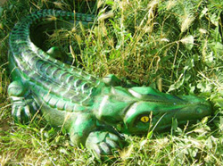 | 750*200 | 500

